Bruxelles, le 11 mai 2015

**CBC Banque & Assurance ouvre**

**sa 101e agence : son agence virtuelle**



La nouvelle agence virtuelle offre, pour les clients particuliers, les mêmes services de base qu’une agence classique – dont plusieurs produits gratuits - par le biais des outils de banque à distance (téléphone, mail, webcam, chat, etc.) Elle représente une étape clé dans la stratégie omnicanal de CBC : le client doit pouvoir choisir le canal qu’il souhaite utiliser pour communiquer avec sa banque.

*« Toute la stratégie de CBC se développe autour d’un unique objectif : satisfaire le client »,* expliqueJean-Pierre Jansen, Administrateur Délégué de CBC. « *Et que veut celui-ci ? Pouvoir contacter sa banque ou son assureur où et quand il le souhaite, via le canal de son choix pour obtenir rapidement des conseils adéquats et personnalisés. »*

* L’agence virtuelle propose des horaires élargis : ses conseillers sont disponibles en semaine de 8h à 22h et le samedi de 9h à 17h ;
* L’agence virtuelle – qui représente un investissement d’environ deux millions d’euros - s’inscrit dans le plan d’expansion de CBC qui ouvrira également huit nouvelles agences bancaires « en briques » et créera 112 nouveaux emplois d’ici 2020, soit un investissement total de 40 millions d’euros en Wallonie ;
* La nouvelle agence virtuelle a ouvert ses portes le 4 mai : [www.agenceavotrenom.be](http://www.agenceavotrenom.be/).

CBC propose à tous de vivre l’expérience virtuelle de façon surprenante dans une agence « pop-up mobile » qui fera le tour de six villes wallonnes du 19 au 30 mai prochains.

**Une agence virtuelle, des conseillers bien réels**

De plus en plus autonomes et interconnectés, les clients souhaitent à tout moment pouvoir accéder, simplement et rapidement, à leur compte et effectuer des opérations courantes où et quand ils le souhaitent. L’agence virtuelle offre les produits et services de base d’une agence classique via tous les outils de communication à distance (téléphone, mail, webcam, chat, etc.)

Mais force est de constater que les clients restent attachés à une relation humaine et de proximité dès qu'ils souhaitent un conseil personnalisé. Une équipe de conseillers enthousiastes répondent à leurs questions dans les 24h et sont joignables en direct en semaine de 8h à 22h et le samedi de 9h à 17h. Dans 80% des cas, la réponse se fera dans la minute.

*« Nous avons toujours été choisis pour la qualité et l’engagement de nos équipes. Nos clients nous donnent une cote moyenne de 8,7 sur 10 à la suite d’une visite dans l’une de nos agences[1]. Bien entendu, nos clients de l’agence virtuelle profitent également de cette expertise et conseils à réelle valeur ajoutée »,* affirme Jean-Pierre Jansen, Administrateur Délégué de CBC.

**Une approche intégrée « brique et digitale » propre à CBC**

CBC propose une approche intégrée « brique et digitale » qui investit tant dans l’ouverture de nouvelles agences bancaires et d’assurances en Wallonie que dans le digital (applications mobile, CBC-Touch sur tablette ou PC, etc.). Ce développement omnicanal, complémentaire et simultané, permet de mieux répondre aux attentes actuelles des clients.

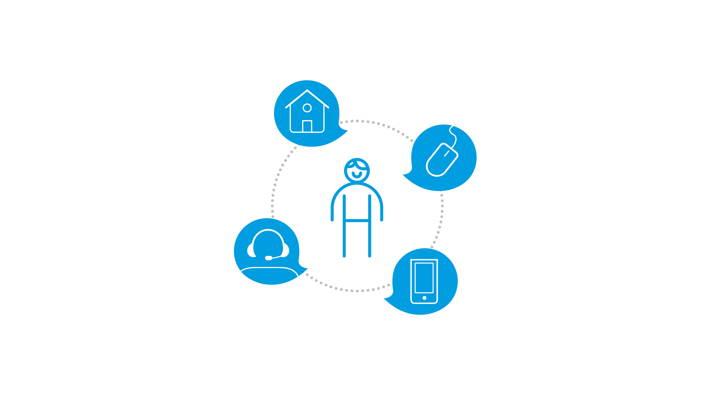

« *Notre objectif est de renforcer les interactions en mode omnicanal, afin de créer une plus grande proximité avec le client et répondre efficacement et de manière personnalisée à ses besoins*. *Notre stratégie omnicanal est fondée sur la continuité de la relation client, quel que soit le canal utilisé, le lieu ou l’horaire choisis. Elle découle de notre volonté de placer le client au centre de nos préoccupations »,* explique Jean-Pierre Jansen.

*« L’agence virtuelle servira de ‘ laboratoire ‘ pour le groupe KBC, notamment en matière de développement de l’e-commerce »,* ajoute Philippe Michaelides, Responsable du Réseau Digital de CBC Banque & Assurance.

**« L’agence qui porte votre nom » : un nouveau concept très sympa !**

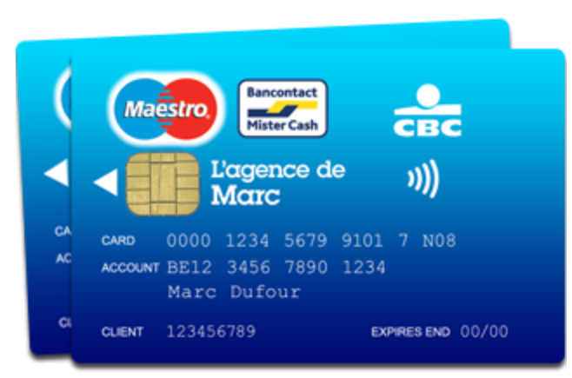

L’agence portera le nom du titulaire de compte. Cette personnalisation démontre une fois de plus le souhait de CBC de placer le client au centre de ses préoccupations.

Du 19 au 30 mai, CBC propose à tous de venir vivre l’expérience de « L’agence qui porte votre nom » de façon surprenante : une agence « pop-up mobile » fera en effet le tour de six villes wallonnes pour une introduction personnalisée à la banque virtuelle: Liège (19/05), Nivelles (20/05), Arlon (21/05), Charleroi (27/05), Mons (30/05) et Namur (date à fixer).

***

**Contact Presse**

PRIDE

Laure Miquel-Jean / Aurélie Coeckelbergh

[Laure.miquel-jean@pr-ide.be](mailto:Laure.miquel-jean@pr-ide.be) / [aurelie.coeckelbergh@pr-ide.be](mailto:aurelie.coeckelbergh@pr-ide.be)

0477 31 71 61 / 0479 261 613

**Press Room CBC :** [www.presse-cbc.be](http://www.presse-cbc.be)

1. Etude en continu de GfK Belgium, 2014